**工程实践3-1920(01)**

班级：计算机173,计算机174

成都信息工程大学 计算机学院

2019-2020学年第一学期

课程名称：**工程实践3**

选课班级：计算机181,计算机182

1. **PTA拼题平台课程绑定码**

每个小组的组长加入PTA拼题平台，注册PTA拼题平台账号。通过该账号，上传小组的过程报告，使用系统的互评功能评价其它2个小组的过程报告并打分。

* **PTA拼题平台：https://pintia.cn/**
* 计应173、174-工程实践3，组长用户组，绑定码018332

1. **互评报告名称**
2. 工程实践3-需求分析报告-计(应用)3&4班-CUIT。
3. **使用绑定码注册账号**





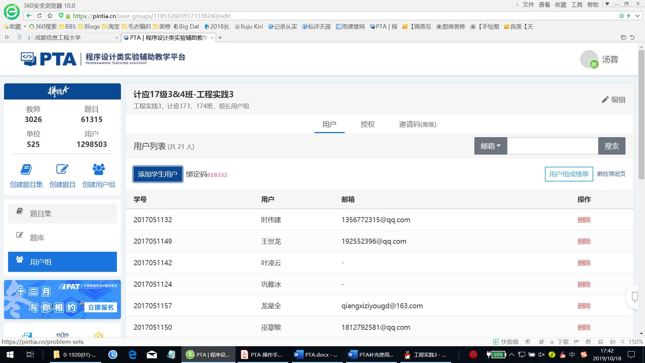

1. **互评功能介绍**
2. **完整的互评流程分为以下阶段：**

（1） 学生在“开始时间”到“作业截止时间”之间完成作业；

（2） 系统在“作业截止时间”到达后自动分配任务给每个学生，学生要在“互评截止时间”之前完成自己的互评任务；

（3） 系统在“互评截止时间” 到达后自动按规则统计分数并展示在排名列表中。

（4） 如果“反馈”功能被开启，则学生可在“反馈截止时间”前对评价自己作业的同学进行评价。这个评价不会影响同学的分数，但会影响该同学下一次互评意见的份量。得到比较多负面反馈的

学生，其互评意见的权重会被降低。

（5） 如果“申诉”功能被开启，则学生可在“申诉截止时间”前向教师提交书面申诉理由。教师会看到申诉列表，并给出反馈意见，修正学生的分数。

（6） 不允许未提交作业的用户参加互评。

1. **用户组权限设置**

互评任务将在同一个用户组中进行分配，教师可以添加多个用户组，各个用户组在互评中互相独立，任务不会跨越用户组分配。